### Tiramisu exotique coco/mangue!!

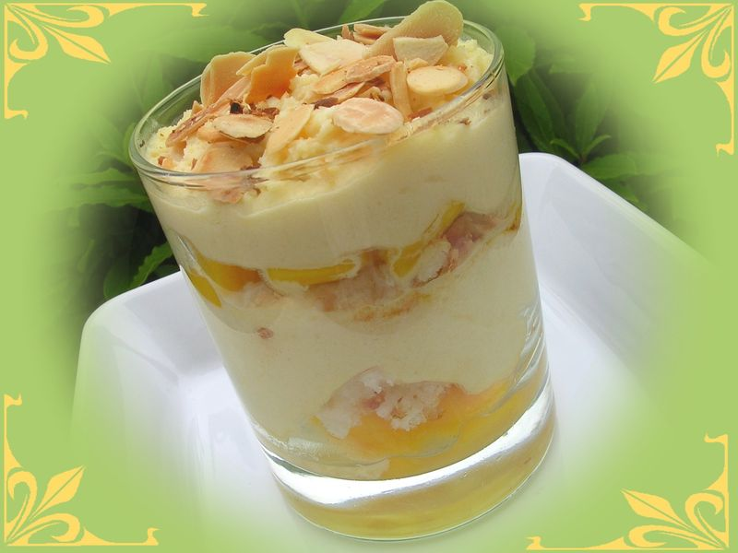  
  
Je vous présente aujourd'hui une recette de tiramisu exotique mangue et noix de coco, un mélange tout à fait étonnant qui régalera tous les fans de noix de coco comme moi ;)  
Pour cela il vous faut   
  
**Ingrédients :**  
  
250g de mascarpone  
2 oeufs  
70g de sucre roux  
50g de noix de coco  
1 mangue  
rochers à la noix de coco  
  
**Préparation :**  
  
Séparer les blancs des jaunes. Mélanger les jaunes  et le sucre.  
Rajouter le mascarpone et la noix de coco.  
Monter les blancs en neige et les incorporer délicatement à la spatule au mélange précédent.    
  
Couper la mangue en petits dés et tapisser en les verrines. Recouvrir de petits bout de rocher à la noix de coco et étalez par dessus une couche de crème. Alterner fruits, biscuits et crème. Terminer par une couche de crème.

Saupoudrer d'amandes effilées pour la déco et laissez prendre au minimum 4h au réfrigérateur avant de vous régaler!!